**NOM DU CAPTEUR**

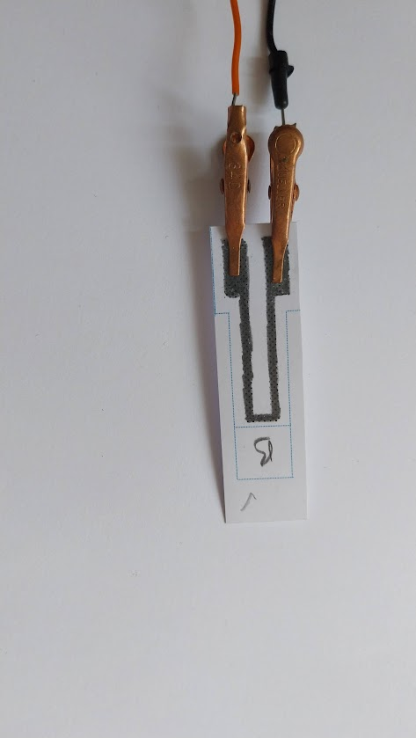**Capteur à jauge de contrainte basé sur un crayon en graphite**

**Caractéristiques générales**

* Faible consommation d’énergie
* Facile à utiliser
* Flexible
* Petite taille
* Ultra-léger
* Faible coût
* Respectueux de l’environnement
* Connexion Bluetooth

**Description**

…

**Dimensions**

…

**Description des pins**

…

**Spécifications**

…

**Standard use condition**

…

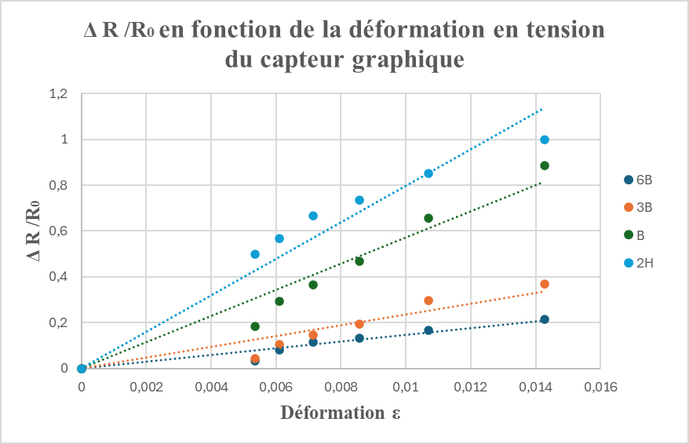**Caractéristiques du capteur avec différents graphites**

En prenant ɛ = e/2r avec e l’épaisseur du capteur (dans notre cas le papier était du 160g/cm donc e = 214 µm) et r le rayon de courbure.

Caractéristique linéaires

Plus forte résistance et rapport de résistance pour les crayons plus sec (2H)

**Exemple d’intégration**

RECUPERER SUR L’ORDI DE L’INSA NOTRE CIRCUIT !!

